Classe de CM1 de Gilles Zipper. Année scolaire 2009/2010.

Cycle de rugby.

Séance n° …… : ………………………………………………………………………………….…………..

Etapes de la séance… | Situations prévues…
Echauffement général et spécifique

Développer ses « habiletés motrices » avec
un ballon de rugby : passes, déplacements, force et vitesse…

(seul, en binôme, en ateliers, en ligne…)
Développer une conscience tactique…
(attaquer et défendre)

Jeux collectifs
ou rugby

(faire évoluer les règles d’un jeu et les respecter)
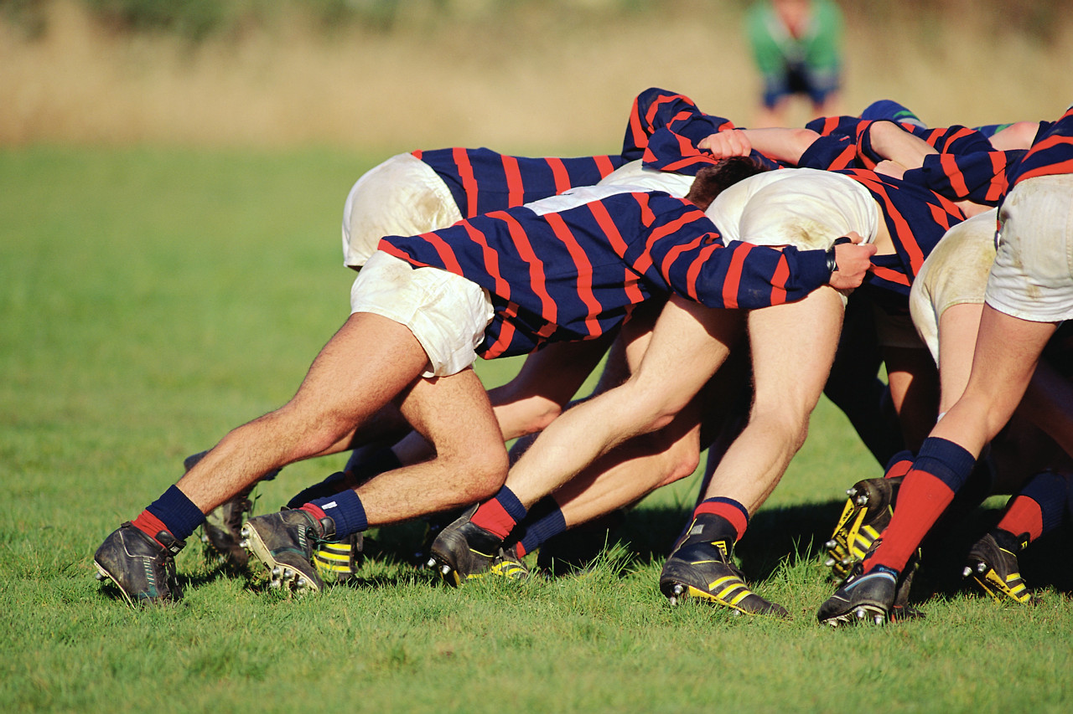
Etirements
Bilan et relaxation

Classe de CM1 de Gilles Zipper. Année scolaire 2009/2010.

Cycle de rugby.

Séance n° …… : ………………………………………………………………………………….…………..

Etapes de la séance… | Situations prévues…
Echauffement général et spécifique

Ateliers
Développer ses « habiletés motrices » avec un ballon de rugby : passes, déplacements, force et vitesse… |  | Développer une conscience tactique…  (attaquer ou défendre) | Jeux collectifs  ou rugby  (faire évoluer les règles d’un jeu et les respecter)
Etirements
Bilan et relaxation

